Tugas 1 Teori Algoritma dan Struktur Data

Nama : M Abhinaya Z  
Kelas : SIB 1 C / 20

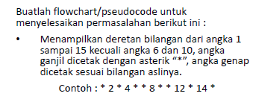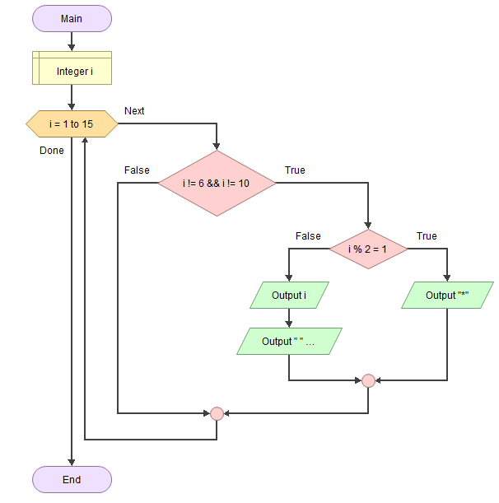

FOR each angka i dari 1 sampai dengan 15 DO

IF angka i is tidak sama dengan 6 AND 10 THEN

IF angka I adalah ganjil THEN

Print "\*"

ELSE

Print i

END IF

END IF

END FOR

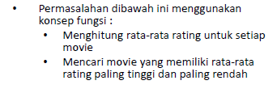

ALGORITMA ratingFilm

DEKLARASI film[][] = {{4,3,4,4}, {1,1,2,3}, {1,2,3,4}}

DEKLARASI ratingTertinggi, ratingTerendah

DECLARE FUNCTION hitungRataRata(film)

totalRating ← 0

hitung jumlah rating untuk film

totalRating ← jumlah semua rating

rataRata ← totalRating / jumlah rating

RETURN rataRata

DECLARE FUNCTION cariTertinggi(film)

UNTUK setiap kolom dalam film

rataRata ← hitungRataRata(kolom)

IF rataRata > ratingTertinggi

ratingTertinggi ← rataRata

ENDIF

ENDFOR

RETURN ratingTertinggi

DECLARE FUNCTION cariTerendah(film)

ratingTerendah ← 999

UNTUK setiap kolom dalam film

rataRata ← hitungRataRata(kolom)

IF rataRata < ratingTerendah

ratingTerendah ← rataRata

ENDIF

ENDFOR

RETURN ratingTerendah

ratingTertinggi ← cariTertinggi(film)

ratingTerendah ← cariTerendah(film)

TAMPILKAN ratingTertinggi

TAMPILKAN ratingTerendah

AKHIR ALGORITMA